Anleitung zum Erstellen der Signatur in Outlook 2010

1. Datei anklicken

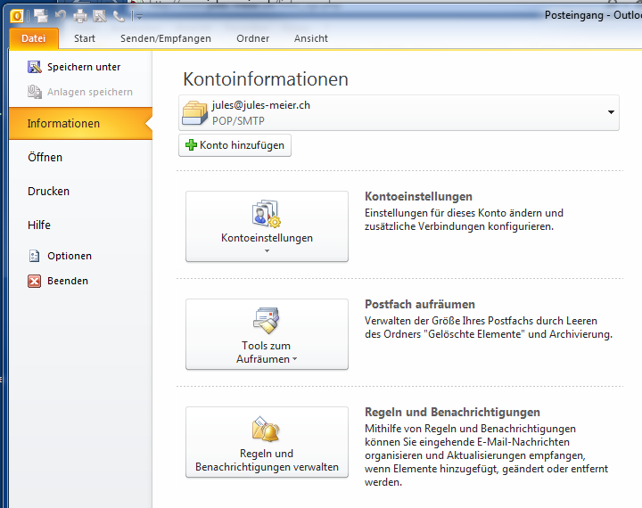

1. Optionen anklicken

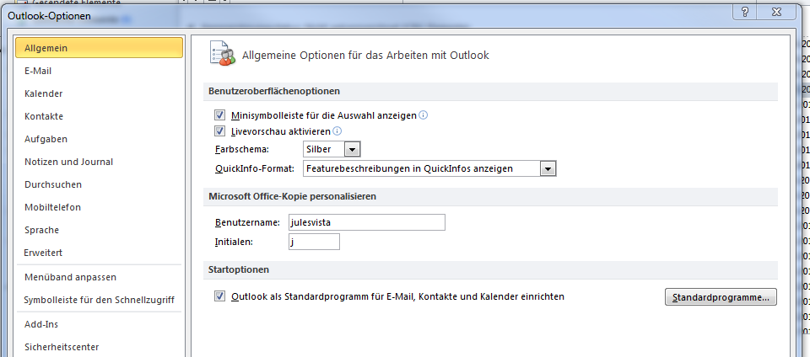

1. E-Mail anklicken

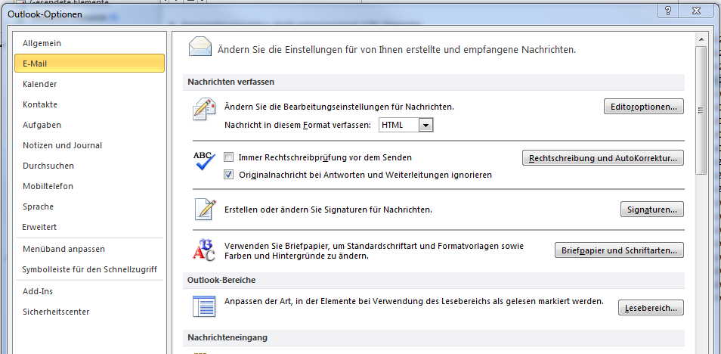

1. Signaturen anklicken

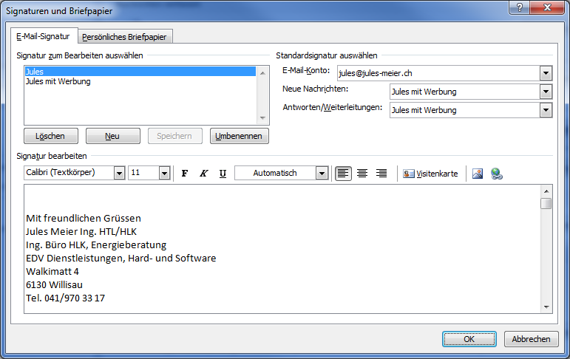

1. Neu anklicken

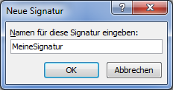

1. Bezeichnung für die Signatur eingeben (man kann mehrere Signaturen definieren.)

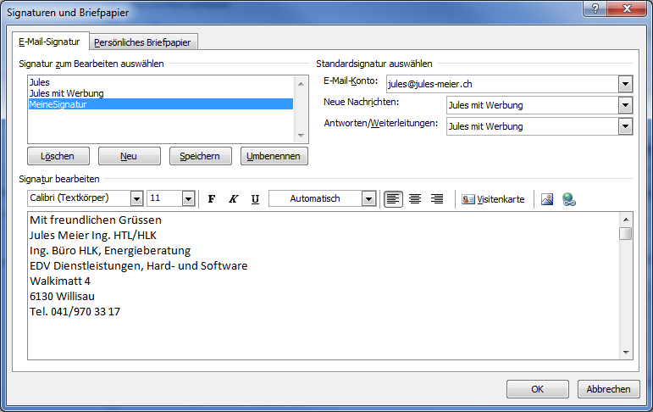

1. Hier den gewünschten Signaturtext erfassen
2. Hier auswählen welche Signatur bei dieser Aktion verwendet werden soll.

Dann alle Fenster mit OK schliessen.